AGOSTO 2026 |  |  | "El valor no es la ausencia de miedo, sino el triunfo sobre él." – Nelson Mandela
Lunes | Martes | Miércoles |  | Jueves |  | Viernes |  | Sábado | Domingo
31 |  |  |  |  |  | 1 |  |  | 2
3 | 4 | 5 |  | 6 | 7 |  | 8 |  | 9
10 | 11 | 12 |  | 13 | 14 |  | 15 |  | 16
17 | 18 | 19 |  | 20 | 21 |  | 22 |  | 23
24 | 25 | 26 |  | 27 | 28 |  | 29 |  | 30
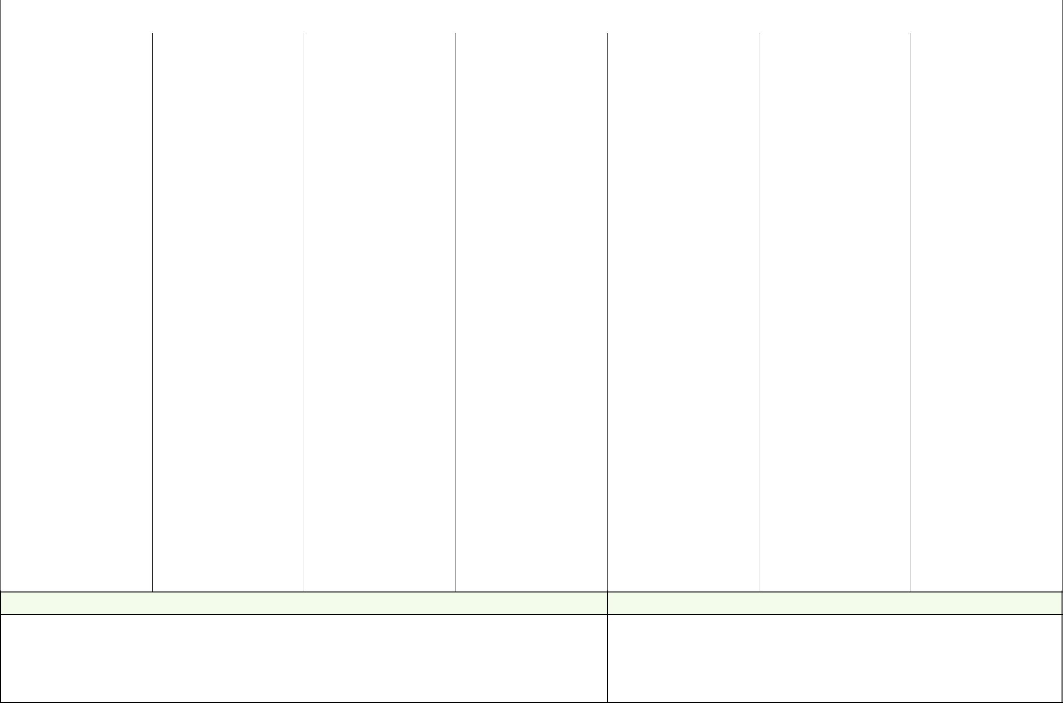
Notas importantes | Objetivos del mes


calendario

www.calendario-ok.com | Descargar Imprimir GRATIS OK

